Miércoles
27
de octubre

Sexto de Primaria
Lengua Materna

Personajes de biografías y autobiografías

Aprendizaje esperado: Identifica e infiere las características del personaje a través de la lectura de biografías y autobiografías.
Énfasis: Analizar la información y emplear el lenguaje para la toma de decisiones:
- Ejemplos de biografías y autobiografías (sin nombre).
- Descubrir el personaje.

¿Qué vamos a aprender?

Aprenderás a identificar e inferir las características del personaje a través de la lectura de biografías y autobiografías.

Para explorar más sobre el tema, puedes consultar el libro de texto de Español de 6º, se explica el tema a partir de la página 30.

https://libros.conaliteg.gob.mx/20/P6ESA.htm#page/30

¿Qué hacemos?

A continuación te presentamos información y algunas actividades que te ayudarán a analizar la información y emplear el lenguaje para la toma de decisiones.

Imaginemos que te fue muy bien con la revisión de tu autobiografía, ¿No es así?

Es probable que ya esté lista, suponemos que tú te has ido dando cuenta de la manera que has mejorado poco a poco en tu redacción.

Si te perdiste alguna de nuestras sesiones, te invitamos a que visites el portal de “Aprende en casa II” y a que busques los programas de autobiografía y biografía, para que puedas revisar los temas en los que tengas dudas.

El día de hoy llevaremos a cabo actividades que te permitirán descubrir algunos personajes a través de la lectura de sus biografías y autobiografías.

Vamos a necesitar tu libro de texto de Español, tu libro de lecturas y tu lapicera.

¿Podrías distinguir entre un texto biográfico y uno autobiográfico?

BIOGRAFÍA | AUTOBIOGRAFÍA
Su narración suele hacerse en tercera persona. | Su narración tiende a hacerse en primera persona.
En general, los hechos se abordan de manera impersonal. | En general, los hechos se abordan de manera personal.
Lo más común es que se presente la información de manera objetiva. | Lo más común es que se presente la información de manera subjetiva.
“Francisco Goitia (1882-1960). Pintor nacido en el rancho de Patillos, hacienda de Bañón, Villa de Cos, Zacatecas”. | “Yo nací en la casa grande del pueblo y a través de los cristales de las ventanas miraba pasar la vida”.
“Ella nació en Mingora; el 12 de julio de 1997. Es una activista, bloguera y estudiante universitaria pakistaní. Sufrió un atentado el 9 de octubre de 2012”. | “Nací en el año de 1918, en el estrago de la gripa  española”.

Ahora vamos a revisar la página 30 de tu libro de texto, aquí te proponemos la siguiente actividad:

Como no es posible hacer la actividad tal como la pide el libro, realizaremos una adaptación, te voy a pedir que tengas tu libro de lecturas a la mano. Te damos los nombres de los autores y sus fotografías, lo que haremos será relacionar los datos biográficos con el nombre de la autora o el autor, si quieres una pista: Los títulos de las lecturas que aparecen en el libro podrían estar en los datos biográficos que voy a mencionar.

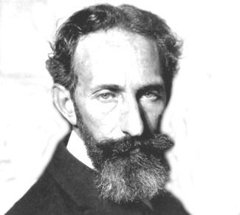 | Horacio Silvestre Quiroga Forteza  Nació el 31 de diciembre de 1878, en la ciudad Uruguaya de Salto.  Cuentista, dramaturgo y poeta. Fue uno de los maestros del cuento.  Desde muy joven demostró interés por la literatura, la química, la fotografía, la mecánica, el ciclismo y la vida de campo.  “La abeja haragana”.
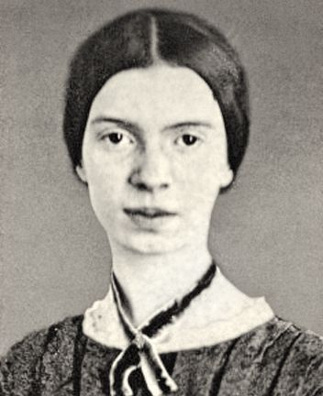 | Emily Dickinson  Nació en el 10 de diciembre de 1830 en Massachusetts y murió el 15 de mayo de 1886.  Fue una poeta estadounidense, su poesía apasionada la ha colocado en el reducido panteón de poetas fundamentales estadounidenses junto con Edgar Allan Poe, Ralph Waldo Emerson y Walt Whitman.  “El viento llamó con golpecitos”.
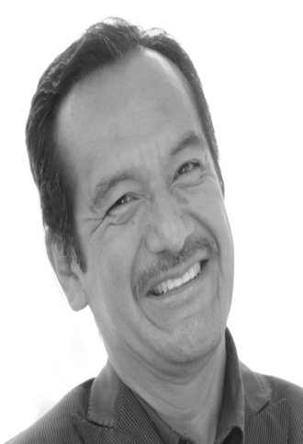 | Juan Gregorio Regino  Nació en San Miguel Soyaltepec, Oaxaca, el 5 de noviembre de 1962. Es un poeta mexicano, representante de la literatura indígena mazateca.  Se ha desempeñado en el ámbito académico con la elaboración de materiales para la enseñanza del mazateco y en el ámbito literario con la publicación de cinco poemarios y diversas participaciones en antologías poéticas.  “Caracoles cantores”.
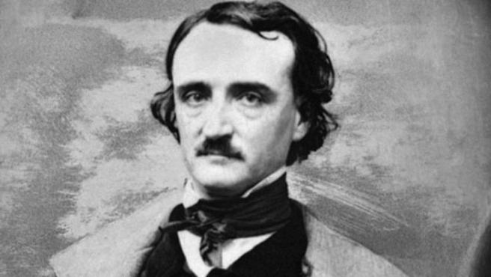 | Edgar Allan Poe  Nació en Boston, Estados Unidos, el 19 de enero de 1809 y falleció en Baltimore, Estados Unidos, el 7 de octubre de 1849. Fue un escritor, poeta, crítico y periodista.  Es reconocido como uno de los maestros universales del relato corto, del cual fue uno de los primeros practicantes en su país. Fue renovador de la novela gótica, recordado especialmente por sus cuentos de terror.  “El corazón delator”.

Como puedes apreciar, tu libro de texto constituye una referencia sobre diferentes autores cuya obra puedes conocer, si alguno de los que mencionamos llamó tu atención, o si hay algún otro nombre que te interese, puedes seguir investigando sobre sus vidas.

El Reto de Hoy:

Investiga aspectos relevantes de la vida de mexicanos que han puesto en alto el nombre del país, pueden ser escritoras, atletas, pintores, científicas, etcétera.

Si en tu casa hay libros relacionados con el tema, consúltalos, así podrás saber más. No te preocupes si no cuentas con estos materiales. En cualquier caso, platica con tu familia sobre lo que aprendiste, seguro les parecerá interesante.

¡Buen trabajo!

Gracias por tu esfuerzo.

Para saber más:

Consulta los libros de texto en la siguiente liga.
https://www.conaliteg.sep.gob.mx/primaria.html

